vLLM 설정별 성능 비교 보고서
모델: Qwen/Qwen3.8-27B-FP8 · 사용한 GPU: NVIDIA L40S 48GB 1장

1. 테스트 환경과 기준 성능
항목 | 테스트 조건
장비 | CPU 16 cores · RAM 32GB · L40S 1장
측정 방식 | vllm bench serve · Chat Completions
일반 부하 | random · 입력 목표 3072토큰 · 출력 256토큰
요청 조건 | 100개 · 동시성 32 · request-rate=inf · seed=0
생성 조건 | temperature=0 · ignore-eos · thinking OFF · warmups=0
기본 설정 | 요청 수 상한 16 · 토큰 예산 2048 · GPU 메모리 예산 0.9
기타 고정값 | 문맥 4096 · Prefix OFF · Chunked Prefill ON · Eager false · TP 1 · KV auto

기준 설정의 원본 결과
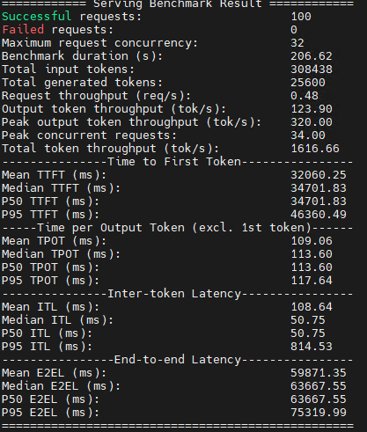
실행 시간 | 출력 처리량 | 평균 TTFT | 평균 TPOT | 성공 / 실패
206.62초 | 123.90 token/s | 32.06초 | 109.06ms | 100 / 0

비교 기준 요청 수 실험은 16을, 그 외 일반 부하 실험은 24를 기준으로 비교

2. max-num-seqs 비교
조정 옵션 max-num-seqs = 16 / 24 / 32 한 처리 단계의 시퀀스 상한이며, 클라이언트 동시성은 32로 유지했습니다.
요청 수 상한 24 | 요청 수 상한 32
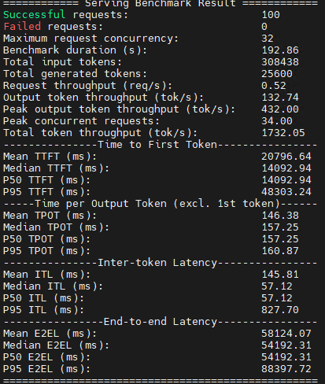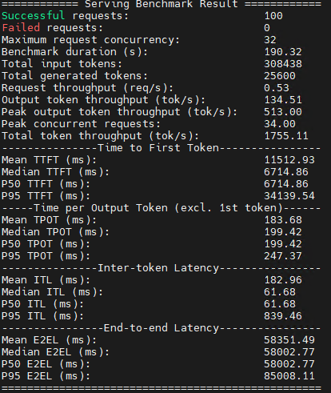
비교 항목 | default | 24 | 32 | 16→32  변화율
실행 시간(sec) | 206.62 | 192.86 | 190.32 | -7.89%
출력 처리량(token/s) | 123.90 | 132.74 | 134.51 | +8.56%
평균 첫 응답(sec) TTFT | 32.06 | 20.80 | 11.51 | -64.09%
P95 첫 응답(sec) TTFT | 46.36 | 48.30 | 34.14 | -26.36%
평균 토큰당 시간(ms) TPOT | 109.06 | 146.38 | 183.68 | +68.42%
P95 토큰당 시간(ms) TPOT | 117.64 | 160.87 | 247.37 | +110.28%
P95 스트림 간격(ms) ITL | 814.53 | 827.70 | 839.46 | +3.06%
평균 완료 시간(sec) E2EL | 59.87 | 58.12 | 58.35 | -2.54%
실패 요청 | 0 | 0 | 0 | -
용도와 사용 환경 한 단계에서 처리할 시퀀스 수를 조절합니다. 첫 응답 대기가 중요한 다중 사용자 환경에서는 큰 값을, 생성 중 응답성이 중요할 때는 작은 값을 검토하실 수 있습니다.

주요 변화 32는 첫 응답이 빨라졌지만 평균 TPOT는 68.42% 증가했습니다. 24→32의 처리량 증가는 1.33%만 증가했습니다.
활용 첫 응답이 우선이면 32, 생성 중 응답성이 우선이면 16 또는 24를 검토

3. max-num-batched-tokens 비교
조정 옵션 max-num-batched-tokens = 1024 / 2048 / 4096 입력 처리와 생성에 쓸 단계별 토큰 예산입니다.
토큰 예산 1024 | 토큰 예산 4096
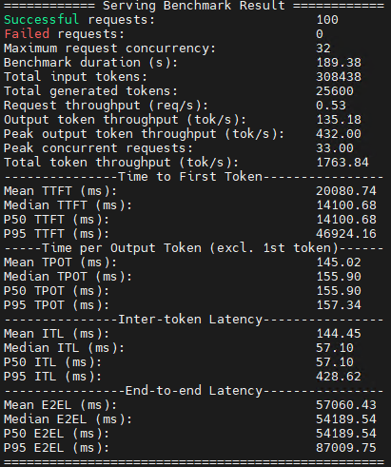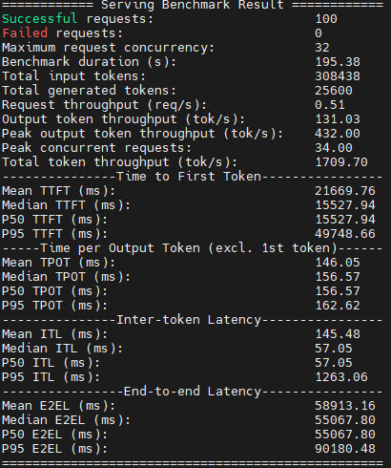
비교 항목 | 1024 | default | 4096 | 2048→1024  변화율
실행 시간(sec) | 189.38 | 192.86 | 195.38 | -1.80%
출력 처리량(token/s) | 135.18 | 132.74 | 131.03 | +1.84%
평균 첫 응답(sec) TTFT | 20.08 | 20.80 | 21.67 | -3.44%
P95 첫 응답(sec) TTFT | 46.92 | 48.30 | 49.75 | -2.86%
평균 토큰당 시간(sec) TPOT | 145.02 | 146.38 | 146.05 | -0.93%
P95 토큰당 시간(ms) TPOT | 157.34 | 160.87 | 162.62 | -2.20%
P95 스트림 간격(ms) ITL | 428.62 | 827.70 | 1,263.06 | -48.22%
평균 완료 시간(sec) E2EL | 57.06 | 58.12 | 58.91 | -1.83%
실패 요청 | 0 | 0 | 0 | -
용도와 사용 환경 단계별 토큰 처리 예산을 조절합니다. 긴 입력과 스트리밍 생성이 함께 들어오는 채팅에서는 작은 값이 생성 중 긴 멈춤을 줄이는 데 유리할 수 있습니다.
주요 변화 1024에서 P95 ITL은 827.70→428.62ms로 48.22% 감소했다. 4096에서는 1263.06ms로 증가했습니다.
활용 긴 입력이 섞인 채팅에서 생성 도중 긴 멈춤을 줄이려면 1024가 적절합니다.

4. gpu-memory-utilization 비교
조정 옵션 gpu-memory-utilization = 0.9 / 0.8 vLLM 실행기가 사용할 GPU 메모리 예산 비율이며, KV Cache 사용률과는 다릅니다.
GPU 메모리 예산 0.8
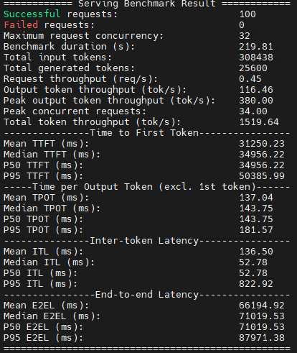
비교 항목 | 0.9 기준 | 0.8 | 0.9→0.8  변화율
실행 시간(sec) | 192.86 | 219.81 | +13.98%
출력 처리량 token/s | 132.74 | 116.46 | -12.26%
평균 첫 응답(sec) TTFT | 20.80 | 31.25 | +50.27%
P95 첫 응답(sec) TTFT | 48.30 | 50.39 | +4.31%
평균 토큰당 시간(ms) TPOT | 146.38 | 137.04 | -6.38%
P95 토큰당 시간(ms) TPOT | 160.87 | 181.57 | +12.87%
P95 스트림 간격(ms) ITL | 827.70 | 822.92 | -0.58%
평균 완료 시간(sec) E2EL | 58.12 | 66.19 | +13.89%
실패 요청 | 0 | 0 | -
용도와 사용 환경 vLLM에 배정할 GPU 메모리 예산을 정합니다. GPU 단독 사용 시에는 큰 예산을, 다른 프로세스와 공유하실 때는 낮은 예산을 검토하실 수 있습니다.

주요 변화 처리량 12.26% 감소, 평균 TTFT 50.27% 증가. 평균 TPOT는 낮아졌지만 P95 TPOT는 높아졌습니다.
활용 다른 프로세스에 메모리를 남길 때 0.8을 검토합니다. 그 외에는 0.9를 권장합니다.

5. max-model-len 비교
조정 옵션 max-model-len = 4096 / 8192 입력과 출력 합계의 허용 상한입니다. 실제 입력 약 3084토큰과 출력 256토큰은 고정했습니다.
최대 문맥 길이 8192토큰
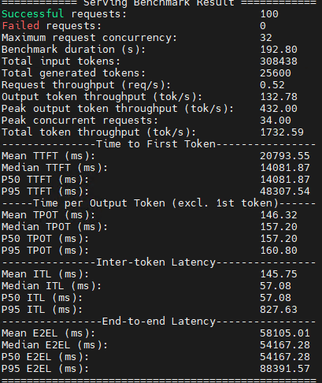
비교 항목 | 4096 기준 | 8192 | 4096→8192  변화율
실행 시간(sec) | 192.86 | 192.80 | -0.03%
출력 처리량 token/s | 132.74 | 132.78 | +0.03%
평균 첫 응답(sec) TTFT | 20.80 | 20.79 | -0.01%
P95 첫 응답(sec) TTFT | 48.30 | 48.31 | +0.01%
평균 토큰당 시간(ms) TPOT | 146.38 | 146.32 | -0.04%
P95 토큰당 시간(ms) TPOT | 160.87 | 160.80 | -0.05%
P95 스트림 간격(ms) ITL | 827.70 | 827.63 | -0.01%
평균 완료 시간(sec) E2EL | 58.12 | 58.11 | -0.03%
실패 요청 개 | 0 | 0 | -
용도와 사용 환경 문맥 상한을 정합니다. 긴 문서나 대화 이력을 처리할 때 늘립니다.
주요 변화 출력 처리량은 132.74→132.78 token/s로 나타났습니다. 평균 TTFT와 P95 ITL도 거의 같아 성능 차이가 관측되지 않았습니다.
활용 현재 부하는 4096이면 충분합니다. 입력과 출력 합계가 4096을 넘는 작업에 8192를 사용한다. 실제 8192토큰 요청의 성능이나 KV 소비량 증가를 검증한 결과는 아니다.

6. enforce-eager 비교
조정 옵션 enforce-eager = false / true false는 CUDA Graph 활용 경로를 허용하고 true는 Eager 실행을 강제합니다.
Eager 실행 강제 true
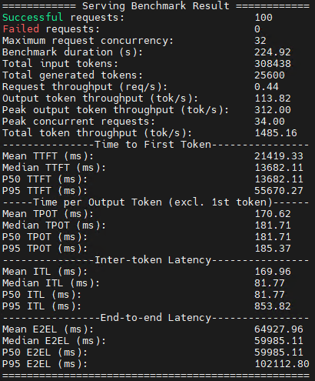
비교 항목 | 일반 실행  false 기준 | Eager 실행  true | false→true  변화율
실행 시간(sec) | 192.86 | 224.92 | +16.62%
출력 처리량 token/s | 132.74 | 113.82 | -14.25%
평균 첫 응답(sec) TTFT | 20.80 | 21.42 | +2.99%
P95 첫 응답(sec) TTFT | 48.30 | 55.67 | +15.25%
평균 토큰당 시간(ms) TPOT | 146.38 | 170.62 | +16.56%
P95 토큰당 시간(ms) TPOT | 160.87 | 185.37 | +15.23%
P95 스트림 간격(ms) ITL | 827.70 | 853.82 | +3.15%
평균 완료 시간(sec) E2EL | 58.12 | 64.93 | +11.71%
실패 요청 | 0 | 0 | -
용도와 사용 환경 Eager 실행을 강제할지 정합니다. 일반 서빙에는 false가 적합하고, CUDA Graph 관련 오류나 호환성을 점검하실 때 true를 검토하실 수 있습니다.

주요 변화 Eager 실행을 강제했을 때 처리량은 14.25% 감소했으며, 평균 TPOT는 16.56%, P95 TTFT는 15.25% 증가했습니다.

7. enable-prefix-caching 비교
조정 옵션 enable-prefix-caching OFF / ON을 비교했습니다. 공통 접두사 2048토큰 1종류와 접미사 1024토큰, 출력 256토큰의 prefix_repetition 부하를 사용했습니다.
입력 재사용 OFF | 입력 재사용 ON
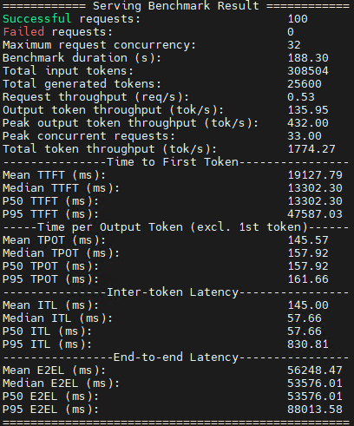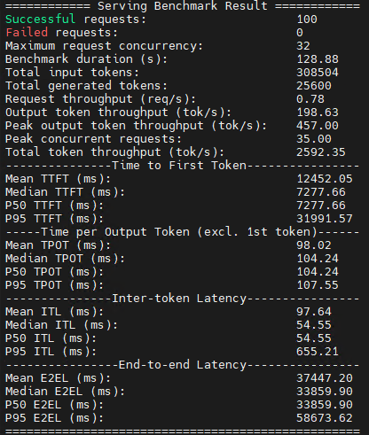
비교 항목 | OFF 기준 | ON | OFF→ON  변화율
실행 시간(sec) | 188.30 | 128.88 | -31.56%
출력 처리량 token/s | 135.95 | 198.63 | +46.11%
평균 첫 응답(sec) TTFT | 19.13 | 12.45 | -34.90%
P95 첫 응답(sec) TTFT | 47.59 | 31.99 | -32.77%
평균 토큰당 시간(ms) TPOT | 145.57 | 98.02 | -32.67%
P95 토큰당 시간(ms) TPOT | 161.66 | 107.55 | -33.47%
P95 스트림 간격(ms) ITL | 830.81 | 655.21 | -21.14%
평균 완료 시간(sec) E2EL | 56.25 | 37.45 | -33.43%
실패 요청 개 | 0 | 0 | -
용도와 사용 환경 공통 접두사의 입력 계산을 재사용합니다. 같은 시스템 프롬프트나 문서, 대화 이력을 반복해서 보내는 환경에서 ON이 유리합니다.

주요 변화 ON에서 처리량은 46.11% 증가했고, 평균 TTFT는 34.90% 감소했습니다.
해석 범위 입력 계산을 재사용하며 생성 계산을 직접 생략하지는 않습니다.

8. 어떤 설정을 선택하면 좋을까
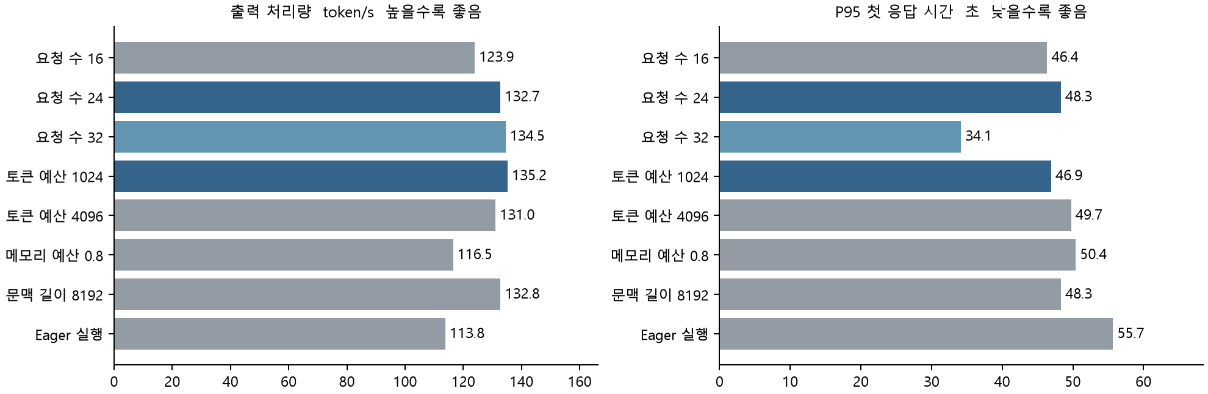
일반 random 부하 8개 조건 비교 요청 수 외 변경은 상한 24 기준 Prefix 실험 제외
우선 목표 | 선택 후보 | 측정 근거
첫 응답 대기 줄이기 | 요청 수 상한 32 | 평균 TTFT 11.51초 16 대비 64.09% 감소
생성 중 긴 멈춤 줄이기 | 요청 수 24 · 토큰 예산 1024 | P95 ITL 428.62ms 2048 대비 48.22% 감소
GPU 단독 사용 | 메모리 예산 0.9 | 0.8에서 출력 처리량 12.26% 감소
현재 입력 길이 처리 | 최대 문맥 4096 | 8192의 출력 처리량 차이 +0.03%
일반 서빙 | Eager false | true에서 출력 처리량 14.25% 감소
반복 프롬프트 처리 | Prefix Caching ON | 출력 처리량 46.11% 증가

